**Le RER B ou la matérialisation des inégalités en Ile-de-France.**

Idée à mettre sur le site :

* Comme dans le site espanol mettre une video des gens qui rentrent et sortent de la station avec un bruitage (idée des garçons cf sur discord base de données que vous avez trouvé). On pourrait démarrer sur ca la première page en guise de page de garde.

1. **Le RER B , un axe historique et majeur nord/sud de Paris** 
   1. Histoire du RER B et évolution de la population autour des gares.

La ligne RER B se forme en 1977 de la connexion entre la Ligne de sceaux gérée par la RATP et la ligne du nord gérée par la SNCF. En 1983 l’interconnexion est assurée entre le nord et le sud et plus besoin de changer de train à Gare du Nord.

Visuel :

Infographie (box pour le sinfos principales): <https://www.rerb-leblog.fr/wp-content/uploads/2013/12/20131219-blog-infographie-rerb.jpg>

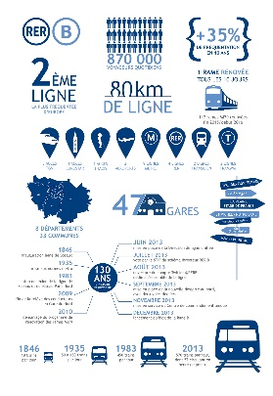

Graphique : Interactif avec un curseur pour les années et comme données les commune sen arrière plan colorées en fonction du nombre d’habitants. Montrer à la fois l’agmentation de la population en absolue et les mouvements tout en montrant l’evolution de la ligne rer b qui se prolonge au fur et à mesure.

* 1. **Aujourd’hui, le RER B est un axe de transports massif.**

Visuel :

<https://graphism.fr/les-grandes-entreprises-du-numrique-recrutentelles/>

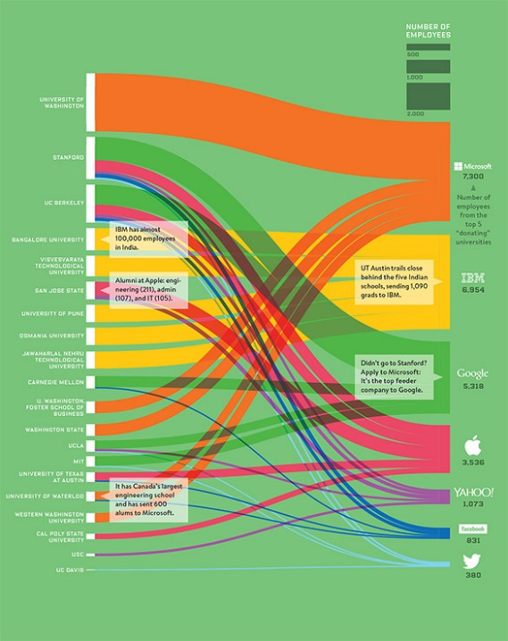

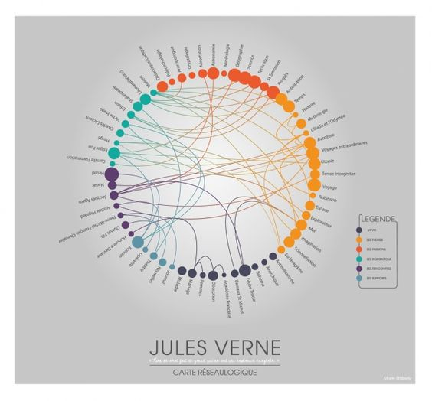

Flux des déplacements des usagers du rer b (point de départ et d'arrivé en fonction de l'heure)

1. **Le RER B un axe de matérialisation des inégalités en Ile de France**

Le RER B a dessert tout à la fois les villes les plus riches et les plus pauvres d’Ile de France.

* 1. **Inégalités économiques (revenu / chômage)**
     1. Revenu

Visuel : Linechart (avec plotly pour avoir les infos sur chaque point) avec la ligne qui représente le RER B (il faudra la dessiner directement) et en ordonné on aura le revenu moyen des agglomérations)

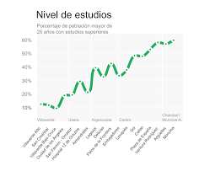

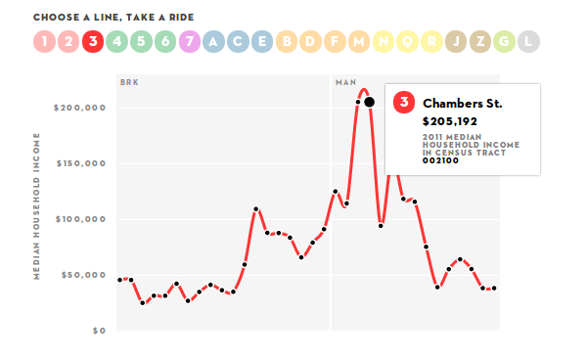

Idée 2 : Ajout de la dimension temporelle et de la spécialisation de l’espace urbain.

* 1. **Inégalités sociales (santé / éducation / culturelle / pollution) [idées pour l’instant]**
     1. Inégalités des chances

Nombre de professeurs titulaires

* + 1. Pollution :

Niveaux de pollution / Nombre d’espaces verts ?

Visuel :

Map de la ligne avec les communes en dessous et des couleurs pour le niveau de pollution.

<http://www.dcid-consulting.fr/blog/2018/12/14/2018-12-14-open-data-pollution-de-l-air-partie-1/>

* 1. **Concrétisation au niveau des votes.**

**NOTES (BROUILLON) MORGANE PODCAST :**

« Frederic Gilli . C’est une ligne qui matérialise les inégalités sociales en Ile de France. Selon qu’on la prend vers le Nord ou vers le Sud, on a deux histoires complétement différentes de Paris. »

Les noms des missions (trouver un graph à faire avec ca).

François Maspero : livre Les passagers du Roissy-express. Ed Seuil (1989). La question des banlieux arrivaient seulement dans la politique. Aujourd’hui elle est bien intégré.

Ancien village de Roissy avant la construction de l’aéroport. L’arrière chamb re de l’aeroport aujourd’hui. Plus on s’éloigne, plus les villages sont populaires, peu qualifiés souvent issus de l’immigration. Dans le RER, il y a un public très divers, voyageurs, travailleurs.

Laurent Davesize : question des flux d’argent le long du RER B. Les écarts de revenu entre 1 à 6 (la Courneuve, Luxembourg). Si on regarde aussi la dynamique appauvrissement et enrichissement le long du RERB. Si on prend en terme d’urbanisation, pas plus de population que le reste de l’Ile de France. Le Sud jusqu’à la vallée de Chevreuse à une évolution démographique inférieure. On s’attendrai à une évolution démographique le long du RER. Ce n’est pas le cas. De façon générale, la progression démographique est inversement proportionnelle aux revenus et à la dynamique des territoires. On pourrait imaginer que le RER est un outil de facilitation du fonctionnement du marché de l’emploi, pas cher, écologiquement satisfaisant. Pour autant, le long du RERB l’emploi a progressé moins qu’en Ile de France. Presque au même rythme grâce a Roissy, on a une progression très médiocre. 1 million de gens qui y transit par jour mais on a pas les effets escomptés sur l a structurisation de l’urbanisation et sur l’emploi. Villepinte, Sevran, présence très forte de logements sociaux. Le parc des expositions était censé devenir un phare économique européen. La gare est située très loin de lieux habités.

Il y a le long du RER une spécialisation du territoire avec des classes moyennes qui partent et des classes pauvres qui les remplace. On parle d’une spécialisation du territoire par mobilité.

On a décomposé pour des communes nord le solde migratoire des classes moyennes. Cbm rentrés et sorties ? Ex : commune – 1000 classes moyennes, - 8000 partis et +6000 rentrés. L’idée d’aller s’installer la bas n’est pas absurde. Le sindicateurs de revenu ne cesse de se dégrader malgré les politiques de la ville. Est-ce-que vous travaillez pour les gens ou pour les territoires ? Ce n’est pas pareil. La politique que vous mettez en place elle est bien pour les gens si ils vont mieux ils partent et sont remplacés par des gens qui vont moins bien donc le niveau moyen de revenus a baissé mais en soit tout le monde va mieux, ceux qui viennent vont mieux. Finalement on peut parfaitement avoir une politique de la ville qui se traduit par une aggravation des indicateurs du quartier.

Aulnay : Au nord sur les cités neuves comme la rose des champs, au sud la où s’installèrent les premieères entreprise et la où se construisient le spremiers pavillons. Coincé entre paris et les cités du nord.

La courneuve : inertie sociale importante qui perdure. La ruche : logement social construite entre les deux guerres. Les 4000 .

La plaine st denis : l’emploi s’est développé mais le nombre de gens qi habite à st denis a stagné voir diminué. Le rer b a permis de faire un pont pour l’emploi des gens qui habitent dans les hauts de seine mais pas pour les habitants de sains st denis.

Aujorud’hui la ligne est exploité par la ratp au nord et par la SNCF au sud c’est un bricolage de deux bouts de lignes qui ont été reliés. Celle du sud date de 1846 elle n’a donc jamais été consue pour le masse-transit (transport de bcp de monde vite). C’était une ligne de campagne. La ligne dunord n’a pas non plus été consue elle vient des grandes lignes (TGV qui ne passent pas toutes les trois minutes). Elle a eu un succés important uau début car c’était la première ligne qui reliait le nord et le sud. La ligne était moderne au départ (la plus moderne). Au milieu des années 80, c’était moderne et il n’y avait pas bcp de monde sur la ligne. Les gens se sont installé autour il y a eu une explosion démographique qui était lié à un manque d’investissement chronique. En 25 ans le nombre de personnes prenant le rer b a été quasi doublé. Alors que les réserves capacitaires pour augmenter lenombre de train sont quasi nulels. Cette ligne n’est pas malade, certes il y a bcp d’incidents. Comme elle n’a pas été concue pour le masse transit quand il y a un accident quelque spart toute le ligne est imapctée. C’est 2 voies mais pas plus côté RATP. TOtu le monde s’est amalgamé le long de cette ligne. Aujourd’hui on bricole en mettant de la clim dans des rmaes des années 80 où l’électricité n’est pas adaptée et ou ca saute. Elle n’est pas adaptée. Nos élus et les oérateurs n’avaient pas bcp d’attention pour cette ligne d’où la situation ajd.

La création du CDG express : érésie absolue, cette ligne permet de relier la gare du nord à l’aeroport. Au lieu d’imaginer un trajet propre en sous-sol, on prend sur les lignes du RERB.

Denfert rochereau : Avant était le terminus de la ligne de sceaux. Elle a cette forme arrondie pour le demi-tour. C’est une ligne historique. L’intereconnexion vers le nord ne s’est faite que dans les années 70. La ligne du rerb sud est allongée pas pour faire venir des travailleurs mais pour alimenter paris en matières premières ( ex : pierres Lozere, fruits et legume). Une des conséquences directes de l’extension de la ligne. La première vague d’urbanisation des années 1930 qui correspond au projet haussmanien qui fait que les pauvres n’ont plus à vivre à paris. Pavillon meulière …

Arcueil cachan :

Cette ligne de RERB est très idfférentes (Emmanuel Vigneron). Augmentation des taux de mortalité quand on monte et quand on descned. C’est une ligne qui matérialise les inégalités en Ile de France et par railleurs selon qu’on la prend vers le sud ou vers le nord elle raconte deux histoires différentes de ce qu’est paris. Quand on va vers le nord on a lavision ajd de Paris, lieu des tensions sociales, vers le sud ‘histoire urbaine de paris.

Polytechnique est parti de Luxembourg pour aller à saclay. De la meme manière l’ENS de cachan est en départ pour saclay.

Massy Palaiseau : Branchée sur gare TGV. Massy = 6000 habitants en 1954. 40 000 habitants en 1968. L’urbanisation est faite à la mode de l’epoque séparée. De l’habitat en grande barres. Massy est une gare de triage historique. Beaucoup plus de place laisée aux espaces verts.

Corus de l’Yvette : LA taille des maisons et des jardins a augmenté. L’air a changé.

Sur la fin de la vallée de chevreus ela ligne traverse la foret.

Instituts de recherche en mathématiques, recherche industrielle… etc

Parc de sceaux : entoure le château de Colbert.

« Laurent Daezies. L’inégalité ne cesse de s’accroitre le long du RER B. Les communes riches s’enrichissent beaucoup et les communes pauvres s’appauvrissent beaucoup »

*Sources : Le R.E.R a 50 ans (4/4), Podcasts France Culture.*